** Instytut Informatyki  
Kolegium Nauk Przyrodniczych  
Uniwersytet Rzeszowski**

**Przedmiot:**

**Programowanie zespołowe**

**Podręcznik użytkownika projektu:**

***System do zarządzania zadaniami  
w szkole***

**Wykonał:**

**Zespół projektowy L2 ZIELONI**

**Prowadzący: mgr inż. Adam Szczur**

**Rzeszów 2024**

Spis treści

1. Opis programu 3

2. Instalacja programu 3

2.1. Wymagania sprzętowe i programowe 3

2.2. Przygotowanie bazy danych 4

2.3. Instalacja programu 4

2.4. Pierwsze uruchomienie 7

3. Wygląd programu 8

3.1. Okno logowania/resetowania hasła 8

3.2. Panel ucznia 9

3.3. Panel rodzica 12

3.4. Panel nauczyciela 13

3.5. Panel dyrektora (admina) 15

3.6. Panel ustawień 17

4. Obsługa programu 17

4.1. Wykonanie zadania przez ucznia/uczniów 17

4.2. Dodawanie zadania przez nauczyciela 19

4.3. Ocena zadania przez nauczyciela 20

4.4. Zmiana motywu aplikacji/animacji w aplikacji 21

4.5. Dodawanie osoby do bazy 22

4.6. Edycja danych 23

4.7. Usuwanie danych 24

4.8. Generowanie raportów 26

4.8.1. Raport dla ucznia i rodzica dotyczący ocen 26

4.8.2. Raport dla nauczyciela dotyczący statystyk uczniów w danej klasie. 27

4.8.3. Raport dla dyrektora dotyczący statystyk nauczycieli 29

4.8.4. Raport dla dyrektora dotyczący statystyk uczniów w szkole 30

# Opis programu

Aplikacja do zarządzania zadaniami to kompleksowe narzędzie stworzone z myślą o wsparciu procesów edukacyjnych w szkołach. Dzięki niej nauczyciele mogą efektywnie zarządzać zadaniami, uczniowie śledzić swoje postępy, a rodzice mieć wgląd w osiągnięcia swoich dzieci. Ponadto, administracja szkolna zyskuje narzędzie do lepszego koordynowania działań edukacyjnych. Aplikacja integruje wszystkie te funkcje w jednym miejscu, tworząc spójny i zorganizowany system wspierający codzienne działania edukacyjne.

**Główne funkcjonalności aplikacji**

**Zarządzanie zadaniami:**

* Tworzenie, przypisywanie i monitorowanie zadań dla uczniów.
* Tworzenie i ocenianie zadań przez nauczycieli.
* Automatyczne powiadomienia o nowych zadaniach i terminach.

**Monitorowanie postępów uczniów:**

* Uczniowie mogą przeglądać zadania, wysyłać rozwiązania oraz śledzić oceny.
* Rodzice mają dostęp do ocen i postępów swoich dzieci.

**Generowanie raportów:**

* Tworzenie i przeglądanie raportów formacie PDF na temat uczniów, nauczycieli, statystyk szkolnych.

# Instalacja programu

## Wymagania sprzętowe i programowe

Aby aplikacja do zarządzania zadaniami działała sprawnie, wymagany jest sprzęt o następujących parametrach:

* **CPU**: Procesor dwurdzeniowy o minimalnej częstotliwości 2 GHz
* **RAM**: Co najmniej 4 GB pamięci RAM (zalecane 8 GB)
* **Dysk twardy**: 1 GB wolnego miejsca na dysku twardym
* **Monitor**: Rozdzielczość ekranu minimum 1280x720 pikseli

**Wymagania programowe**

Do prawidłowego funkcjonowania aplikacji niezbędne jest zainstalowanie następującego oprogramowania:

**Java**: JDK w wersji 17 lub nowszej

**Baza danych**: MySQL w wersji 8.0 lub nowszej

**Serwer aplikacji**: Spring Boot (zintegrowany z aplikacją)

**Generator raportów PDF**: Biblioteka do generowania PDF (zintegrowana z aplikacją)

## Przygotowanie bazy danych

Podczas instalacji aplikacji do zarządzania zadaniami, baza danych jest tworzona automatycznie. Instalator aplikacji zawiera skrypty potrzebne do skonfigurowania i uruchomienia bazy danych MySQL. Dzięki temu użytkownicy nie muszą ręcznie tworzyć i konfigurować bazy danych; cały proces jest zautomatyzowany i przeprowadzany w trakcie instalacji aplikacji.

## Instalacja programu

Dwukrotnie klikamy na ikonę instalatora. Pierwsze co musimy zrobić to wybrać instalację **tylko dla mnie** i przechodzimy dalej.

Rysunek Krok 1 instalacji

Następnie wybieramy lokalizację dla instalacji naszej aplikacji (w naszym przypadku wybraliśmy pulpit) i instalujemy.

Rysunek Krok 2 instalacji

Podczas instalacji, gdy nie mamy **serwera SQL** włączy nam się instalator. Musimy go przejść przed uruchomieniem naszej aplikacji. Wyrażamy zgodę na aktualizacje:

Rysunek Instalacja MySQL

Rysunek Instalacja MySQL krok 2

Wybieramy w produktach do instalacji MySQL Server w podanej wersji, która jest kompatybilna z naszym systemem i klikamy next. Gdy pobierze nam się MySQL Server musimy przystąpić do konfiguracji:

Rysunek Instalacja MySQL krok 3

Ustawiamy **port na 3308**

Nazwa użytkownika: **root**

Hasło dla roota: **password**

Wszystkie kolejne okna możemy przeklikać tak jak są ustawione fabrycznie.

**Uwaga:** W przypadku gdy mamy już zainstalowany **MySQL Server** otworzy nam się okno z zainstalowanymi pakietami, aby dokonać modyfikacji potrzebnych danych do połączenia z naszą bazą danych należy przejść do zakładki **Reconfigure.**

Rysunek Konfiguracja MySQL

## Pierwsze uruchomienie

Należy jedynie upewnić się, że serwer MySQL jest uruchomiony. Możemy to sprawdzić komendą **net start MySQL80** w CMD w trybie administratora.

# Wygląd programu

## Okno logowania/resetowania hasła

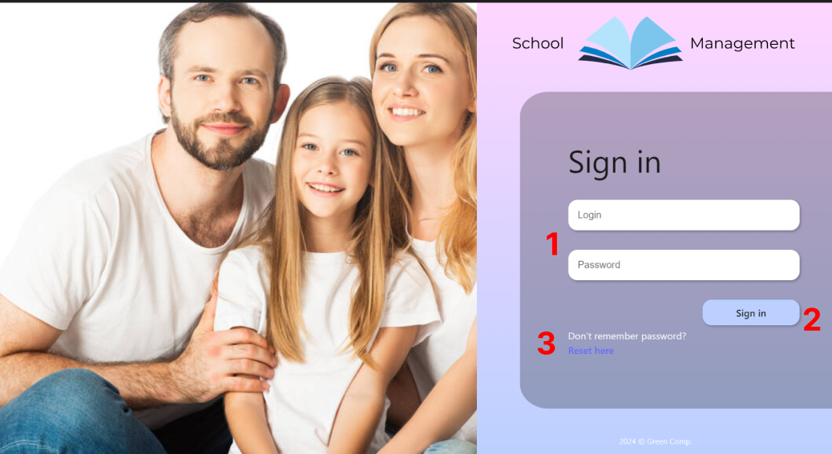

Rysunek Okno logowania

1. Formularz logowania
2. Zatwierdzenie akcji logowania
3. Opcja resetowania hasła

Rysunek Okno resetowania hasła

## Panel ucznia

Rysunek Zakładka Home dla ucznia

1. Menu
2. Panel powiadomień
3. Okno z ostatnią oceną ucznia
4. Okno z nadchodzącym zadaniem
5. Menu ustawień

Rysunek Zakładka Tasks dla ucznia

1. Lista zadań do wykonania
2. Lista zadań zrobionych
3. Lista zadań ocenionych
4. Opcja filtrowania po przedmiotach
5. Przycisk do pokazania szczegółów zadania

Rysunek Zakładka Grades dla ucznia

Rysunek Zakładka Reports dla ucznia

1. Opcja filtrowania po wybranych przedmiotach
2. Przycisk do generowania raportów
3. Przycisk do wyczyszczenia filtrów

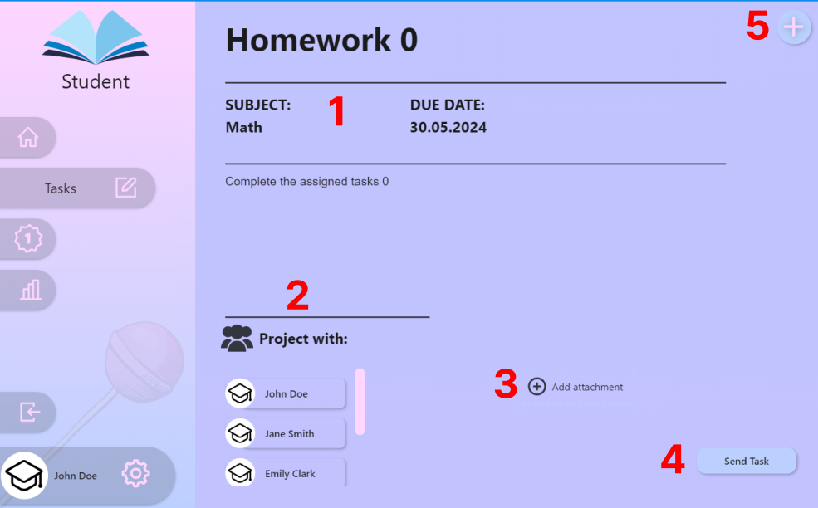

Rysunek Widok zadania dla ucznia

1. Informacje o zadaniu
2. Informacje o uczestnikach zadania
3. Przycisk do dodawania załączników do zadania
4. Przycisk wysłania zadania do oceny

## Panel rodzica

Panel rodzica jest bardzo zbliżony do panelu ucznia. Jedyną różnicą jest fakt, że rodzic dziecka nie ma dostępu do jego zadań. Inne funkcjonalności takie jak przeglądanie ocen, generowanie raportów jest taka sama. W przypadku gdy rodzic ma więcej niż jedno dziecko w szkole nad menu bocznym wybiera z listy dla jakiego dziecka chce przeglądać dane.

Rysunek Panel rodzica

1. Opcja wyboru swojego dziecka, dla którego chcemy przeglądać informacje

## Panel nauczyciela

Rysunek Strona główna panelu nauczyciela

1. Powiadomienia nauczyciela
2. Menu boczne

Rysunek Zakładka Tasks dla nauczyciela

1. Lista zadań do wykonania przez uczniów
2. Lista zadań gotowych do oceny
3. Lista zadań ocenionych
4. Opcja filtrowania po przedmiotach
5. Opcja filtrowania po danej klasie
6. Przycisk do dodania nowego zadania

Rysunek Zakładka Reports dla nauczyciela

1. Przycisk generowania raportu
2. Przycisk wyczyszczenia filtrów
3. Filtrowanie po wybranych przedmiotach
4. Filtrowanie po wybranych klasach

## Panel dyrektora (admina)

Rysunek Zakładka Manage dla admina

1. Zakładka zarządzania nauczycielami
2. Zakładka zarządzania uczniami
3. Zakładka zarządzania klasami
4. Zakładka zarządzania rodzicami
5. Pole wyszukiwania
6. Filtrowanie danych
7. Przycisk edycji użytkownika
8. Przycisk dodawania użytkownika
9. Przycisk zapisania zmodyfikowanych danych
10. Przycisk wyczyszczenia filtrów

Rysunek Zakładka Reports dla admina

1. Wybór nauczyciela
2. Przedział czasowy dla generowanego raportu
3. Przycisk generowania raportu
4. Przycisk wyczyszczenia filtrów

## Panel ustawień

Rysunek Menu ustawień dla użytkownika

1. Dane osobowe
2. Przycisk do przełączania się między jasnym i ciemnym trybem aplikacji
3. Przycisk do włączania/wyłączania animacji w aplikacji
4. Przycisk do włączania/wyłączania powiadomień w aplikacji

# Obsługa programu

Należy szczegółowo opisać jak użytkować program (wraz ze screenami). Poniżej zamieszczono przykładowe punkty związane z obsługą programu. Punkty te należy dostosować do własnego programu.

## Wykonanie zadania przez ucznia/uczniów

Uczeń aby wykonać zadanie, które otrzymał od nauczyciela musi wybrać zakładkę Tasks z menu bocznego a następnie odnaleźć interesujące go zadanie. Zadania nieukończone znajdują się w kolumnie **TO-DO**. Aby odczytać szczegóły zadania należy kliknąć w plusa przy zadaniu. Użytkownikowi prezentowane są informacje odnośnie zadania: przedmiot, termin wykonania, informacje odnośnie zadania od nauczyciela oraz informacja w jakiej grupie projektowej się znajduję, jeśli taka istnieje. Aby wykonać zadanie należy dołączyć wymagane załączniki. Po dodaniu potrzebnych plików należy wysłać zadanie używając przycisku w prawym dolnym rogu ekranu. Po wysłaniu zadania przechodzi ono do kolumny **DONE** gdzie czeka na ocenienie go przez nauczyciela. Gdy nauczyciel oceni zdanie przychodzi powiadomienie oraz zadanie znajduje się już w zakładce **GRADED**.

Rysunek Widok zadań dla ucznia

Rysunek Widok szczegółów konkretnego zadania

## Dodawanie zadania przez nauczyciela

Aby dodać zadanie należy przejść do formularza tworzenia zadania. Przycisk **ADD TASK** znajduje się na górze po prawej stronie.

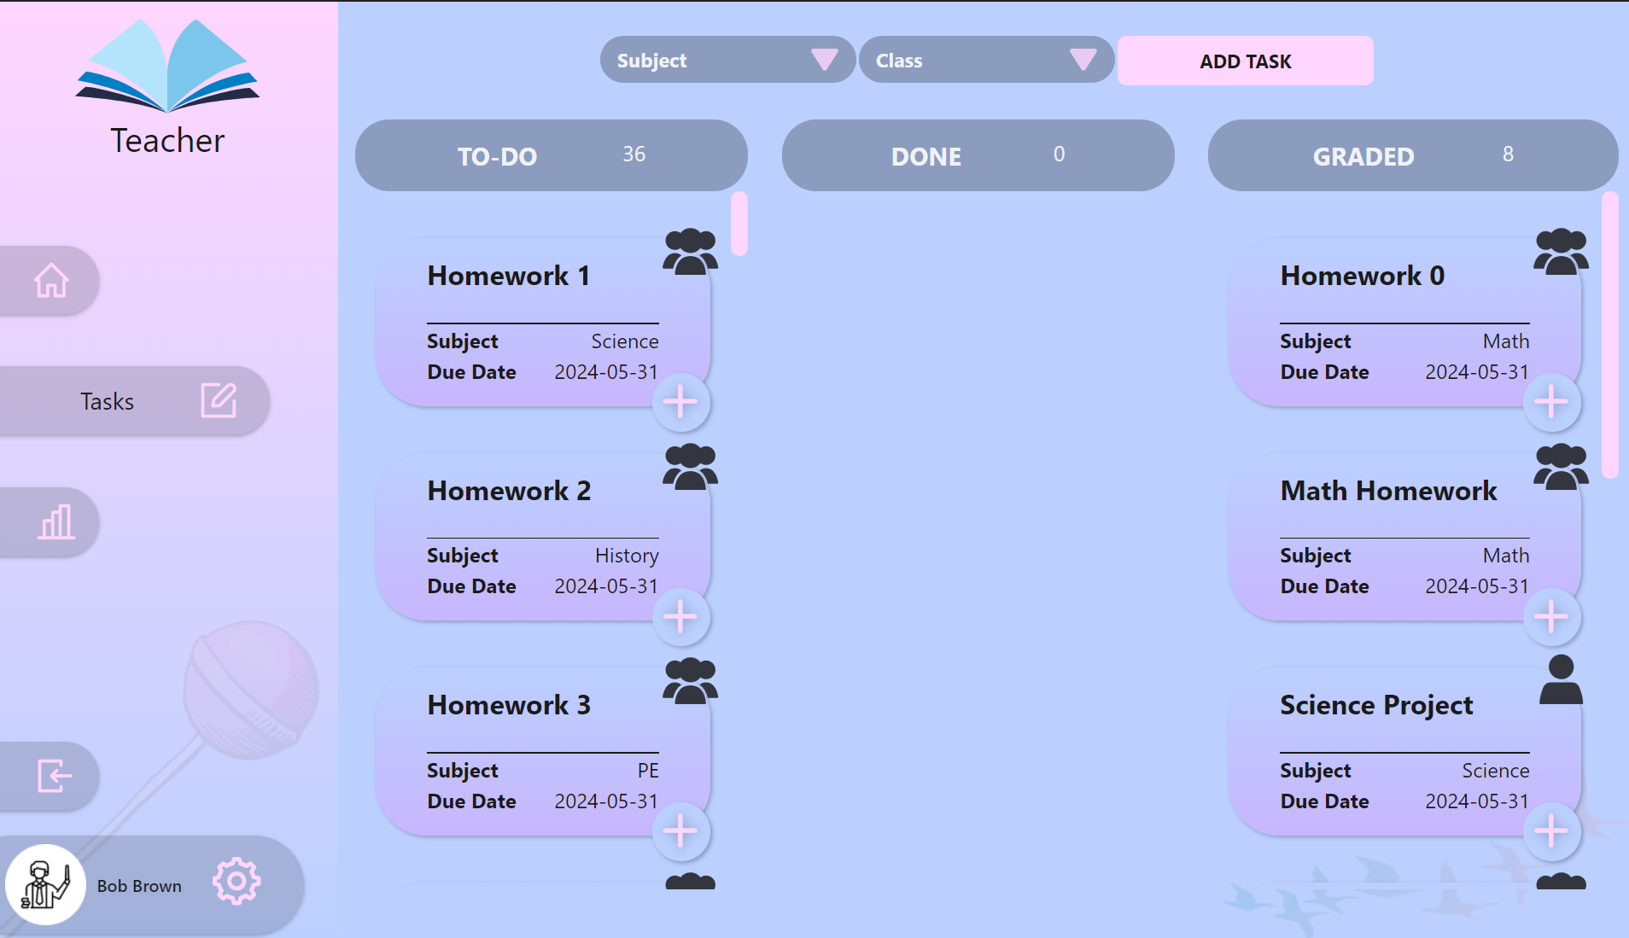

Rysunek Widok zadań dla nauczyciela

Po przejściu do formularza musimy wypełnić takie dane jak:

* Nazwa zadania
* Data wykonania zadania
* Klasa oraz przedmiot
* Opis zadania
* Do wyboru mamy dwie opcje utworzenia zadania:
  + **Single project** – zadanie jest takie same dla wszystkich uczniów danej klasy
  + **Group project** – nauczyciel tworzy grupy, w których uczniowie będą wykonywać zadania z innymi w ramach pracy grupowej. Każdy uczeń może znajdować się tylko w jednej grupie projektowej. Nauczyciel w tym przypadku nie musi tworzyć tylu grup aby każdy uczeń był przypisany. Może na przykład stworzyć zadanie dla jednej grupy składającej się z 3 uczniów.

Rysunek Widok tworzenia zadania

## Ocena zadania przez nauczyciela

Gdy uczeń odeśle zadanie pojawi się ono u nauczyciela w kolumnie **DONE**. Po przejściu do szczegółów zadania nauczyciel pobiera dołączone załączniki oraz wystawia ocenę uczniom. Po zatwierdzeniu akcji zadanie zmienia status na **GRADED**.

Rysunek Widok oceny zadania

## Zmiana motywu aplikacji/animacji w aplikacji

W panelu ustawień mamy możliwość włączenia/wyłączenia animacji w aplikacji oraz analogicznie powiadomień przyciskając suwak znajdujący się przy nazwie. Dodatkowo użytkownik może ustawić jasny/ciemny motyw aplikacji. Dzięki tym opcjom możemy zmodyfikować sobie aplikację pod swoje preferencje.

Rysunek Widok jasnego motywu aplikacji

Rysunek Widok ciemnego motywu aplikacji

## Dodawanie osoby do bazy

Dyrektor (admin) ma zakładkę **Manage**, gdzie zarządza wszystkimi osobami w aplikacji. Aby dodać nowego nauczyciela/rodzica/ucznia/przedmiotu należy kliknąć przycisk **Add**. Na dole tabeli pojawi się nowy pusty rekord, który trzeba uzupełnić. Po ukończeniu należy kliknąć przycisk **Save**, który zapisze w bazie dokonane zmiany. Jeśli będziemy chcieli usunąć wprowadzone zmiany w trakcie modyfikacji możemy skorzystać z przycisku **Clear**, który przywróci widok tabeli przed modyfikacją.

Rysunek Zarządzanie nauczycielami w bazie - dodawanie

## Edycja danych

Dyrektor (admin) ma zakładkę **Manage**, gdzie zarządza wszystkimi osobami w aplikacji. Aby edytować istniejącego nauczyciela/rodzica/ucznia/przedmiot należy kliknąć przycisk **Edit**. Przy każdym rekordzie pojawią się 3 ikony oznaczające kolejno: ołówek – edycja danych, **krzyżyk** – usunięcie rekordu, **zielona fajka** – zatwierdzenie zmian. Klikając przycisk edycji rekordu możemy ustawić na nowo wybrane przez siebie wartości obiektu. By zakończyć edycję klikamy przycisk zielonej fajki i rekord zmienia kolor na żółty oznaczając, że został zedytowany. Aby zapisać zmiany musimy kliknąć przycisk **Save**. Jeśli będziemy chcieli usunąć wprowadzone zmiany w trakcie modyfikacji możemy skorzystać z przycisku **Clear**, który przywróci widok tabeli przed modyfikacją.

Rysunek Widok edycji użytkownika

Rysunek Zmodyfikowane dane gotowe do zapisu

## Usuwanie danych

Dyrektor (admin) ma zakładkę **Manage**, gdzie zarządza wszystkimi osobami w aplikacji. Aby usunąć nauczyciela/rodzica/ucznia/przedmiot należy kliknąć przycisk **Edit**. Przy każdym rekordzie pojawią się 3 ikony oznaczające kolejno: ołówek – edycja danych, **krzyżyk** – usunięcie rekordu, **zielona fajka** – zatwierdzenie zmian. Klikając przycisk usunięcia rekordu rekord zmienia kolor na czerwony i jest gotowy do zatwierdzenia zmian (usunięcia tego rekordu). Aby zapisać zmiany musimy kliknąć przycisk **Save**. Jeśli będziemy chcieli usunąć wprowadzone zmiany w trakcie modyfikacji możemy skorzystać z przycisku **Clear**, który przywróci widok tabeli przed modyfikacją.

Rysunek Usuwanie rekordów z aplikacji

## Generowanie raportów

### Raport dla ucznia i rodzica dotyczący ocen

Rysunek Generowanie raportów o średniej ocen

Aby wygenerować raport należy przycisnąć przycisk „Export”. Jeśli chcemy wygenerować raport odnośnie wybranych przedmiotów wybieramy z listy rozwijanej interesujące nas przedmioty i dopiero generujemy raport. Raport zapisze się w formacie PDF w folderze docelowym.

Rysunek Przykład wygenerowanego raportu średniej ocen

Dla rodzica sytuacja wygląda identycznie, jedynie w przypadku, gdy rodzic posiada więcej niż jedno dziecko musi najpierw wybrać dziecko, dla którego chce raport wygenerować.

### Raport dla nauczyciela dotyczący statystyk uczniów w danej klasie.

Nauczyciel aby wygenerować raport musi wybrać jakiej klasy ma dotyczyć raport oraz wybrać listę przedmiotów, które chce uwzględnić. Nauczyciel może generować raport odnośnie klas i przedmiotów tych, które uczy.

Rysunek Generowanie raportu dla nauczyciela na temat statystyk uczniów w danej klasie

Rysunek Przykład raportu dla nauczyciela

### Raport dla dyrektora dotyczący statystyk nauczycieli

Raport dla dyrektora dostarcza informacji o wynikach pracy nauczyciela, a dokładnie ilości zadań jakie dany nauczyciel zadał/ocenił w danej klasie z danego przedmiotu. Dla lepszego zobrazowania postępów w pracy dyrektor ma opcje filtrowania danych do raportu przez wybór zakresu dat z jakiego mają zostać pobrane dane.

Rysunek Generowanie raportu dla dyrektora na temat statystyk nauczyciela

Rysunek Przykład raportu dal dyrektora o nauczycielu

### Raport dla dyrektora dotyczący statystyk uczniów w szkole

Raport ten dostarcza informacji o ilości uczniów w każdej klasie oraz ich miejscu zamieszkania. W raporcie otrzymujemy współczynnik uczniów z miasta, który pozwala nam sprawdzać trendy wyboru szkoły przez uczniów na przestrzeni lat.

Rysunek Przykład raportu o statystykach szkolnych